**2023年10月11日今日动态**

今天是星期三，晴天。共有21位小朋友来园，4位小朋友请假

**一、半日观察：**

**一、观察记录：**

观察了幼儿在园从入园到中午午睡的一日活动情况，具体情况看以下表格。

|  |  |  |  |  |  |  |  |
| --- | --- | --- | --- | --- | --- | --- | --- |
| 序号 | 姓名 | 打招呼  ☆主动√提醒 | 午餐（√吃光剩一点儿○） | | | 洗手漱口擦嘴 | 自理能力  （整理裤子） |
| 炒饭 | 汤 | 其他 | ☆主动√提醒 |  |
| 1 | 张梓祎 | 请假 |  |  |  |  |  |
| 2 | 丁秋铭 | ☆ | √ | √ |  | ☆ | √ |
| 3 | 吴燚 | ☆ | √ | √ | 慢 | √ | √ |
| 4 | 梁佳硕 | ☆ | √ | √ |  | √ | × |
| 5 | 金文哲 | ☆ | √ | √ |  | ☆ | √ |
| 6 | 刘郑勋 | 请假 |  |  |  |  |  |
| 7 | 张铭昊 | √ | √ | √ |  | ☆ | √ |
| 8 | 熊梓轩 | √ | √ | √ |  | ☆ | √ |
| 9 | 程诺 | ☆ | √ | √ |  | ☆ | √ |
| 10 | 孙思淼 | ☆ | √ | √ | 慢 | ☆ | √教 |
| 11 | 官同羽 | ☆ | √ | √ |  | √ | √ |
| 12 | 褚浩宸 | ☆ | √ | √ |  | √ | √教 |
| 13 | 赵奕承 | ☆ | √ | √ |  | ☆ | √ |
| 14 | 徐燃 | √ | √ | √ |  | ☆ | √教 |
| 15 | 郭静悠 | 请假 |  |  |  | ☆ |  |
| 16 | 夏一心 | ☆ | √ | √ |  | ☆ | √ |
| 17 | 殷颂惜 | ☆ | √ | √ | 慢 | √ |  |
| 18 | 顾语汐 | √ | √ | √ |  | ☆ | √教 |
| 19 | 顾晨怡 | ☆ | √ | √ |  | ☆ |  |
| 20 | 易筱曦 | √ | √ | √ |  | ☆ | √ |
| 21 | 王婉苏 | ☆ | √ | √ |  | ☆ | √ |
| 22 | 徐旻玥 | ☆ | √ | √ |  | ☆ | √ |
| 23 | 汪雪婷 | ☆ | √ | √ |  | ☆ | √ |
| 24 | 张竹青 | √ | √ | √ |  | ☆ | √ |
| 25 | 蔡娅宁 | 请假 |  |  |  |  |  |

**二、区域活动：**

今天观察了孩子们在区域中的游戏，快来看看我们的游戏吧！

|  |  |
| --- | --- |
| **C:\Users\Administrator\Desktop\IMG_3799.JPGIMG_3799** | 我在生活区夹豆豆 |
| **C:\Users\Administrator\Desktop\IMG_3800.JPGIMG_3800** | 我在建构区用亚克力积木建构动物园 |
| **C:\Users\Administrator\Desktop\IMG_3802.JPGIMG_3802** | 我在建构区搭建金字塔 |

**三、户外活动：**

今天我们在皮球区玩游戏

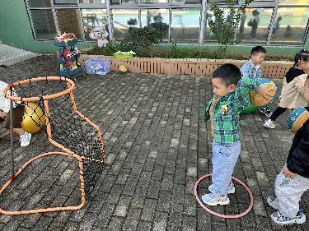**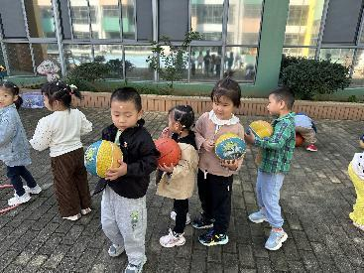**

**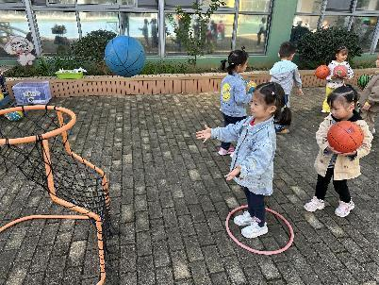**排队投篮

**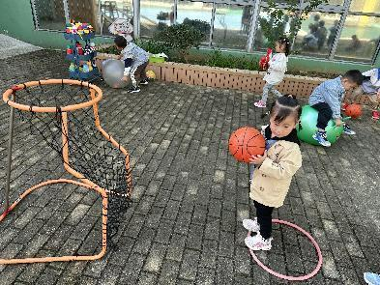**

站在呼啦圈里，对准篮筐投篮

**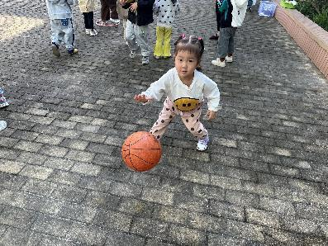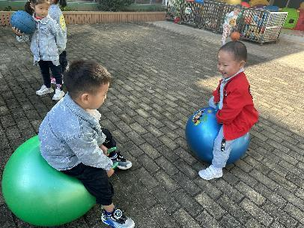**

我们在玩羊角球、拍皮球

**四、集体活动：语言《落叶》**

《落叶》是一首短小精悍、意境优美的儿歌。它生动的描绘了秋天树叶掉落的情景，道出了秋天的主要特征，还运用比喻的手法把飘落的树叶比喻成蝴蝶，形象生动地描绘出了飞舞的秋叶随风飘落的动态美，使人身临其境。

小班幼儿喜欢听儿歌，通过已有经验了解秋天树叶会飘落，大部分孩子有参与的意识，喜欢参与表演，对肢体动作比较感兴趣，能跟随老师的节奏进行思考。但是他们注意力集中时间不长,需要老师积极引导。

**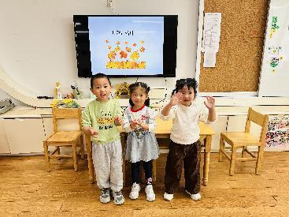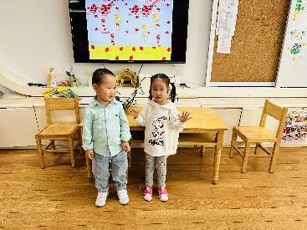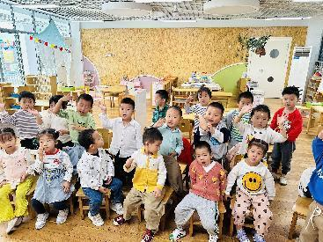**

《落叶》

秋风吹，树枝摇。红叶黄叶往下掉。红树叶，黄树叶。片片飞来像蝴蝶

今天大部分小朋友能朗诵儿歌，愿意用肢体动作表现秋天落叶飘落的自然美，希望**梁佳硕、赵奕承、官同羽**小朋友上课能端正坐姿，跟着一起朗诵哦。

**五、生活活动**

今天我们吃的是扬州炒饭、玉米藕片排骨汤。

**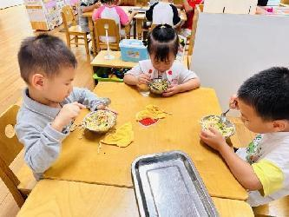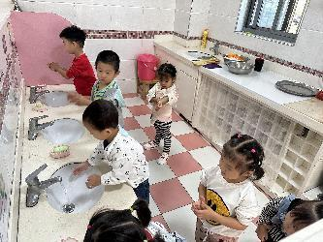**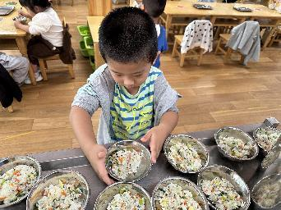

排队洗手 端炒饭 开始吃炒饭

**六、温馨提示**

1.最近感冒的孩子比较多，大家平时在家多注意观察孩子的体征状态，家长们可以从这些方面增强孩子的抵抗力：（1）不过早地穿上太多、太厚的衣服（2）养成良好的生活作息习惯及卫生习惯，作息最好和幼儿园同步（3）增强体育锻炼，晚饭后可以适当消食（4）多喝水、及时擦汗（5）膳食均衡，尤其是孩子不爱吃的蔬菜更要鼓励、督促。

2.我们在园已经教幼儿自己穿脱衣物，家长们在家也可以尝试让孩子自主穿脱